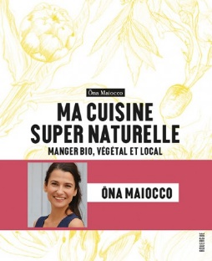**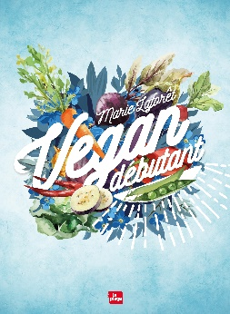Vegan débutant Ma cuisine super naturelle**

**Marie Laforêt Ôna Maiocco**

La Plage Rouergue

9782842215132 9782812614491

224 pages 224 pages

19,95 euros 29,90 euros

Date de parution : Date de parution : 04/10/2017 21/09/2017

*08 octobre 2017*

**Incontestablement, la tendance est au végétal et nombreux sont les livres qui paraissent depuis quelques mois et mettent en avant ce mode de vie plus éthique et écologique. Et la sélection n’est pas toujours aisée, surtout, si loin d’être issu de cette mouvance quand même extrême, c’est d’abord la curiosité, l’envie de changement, d’innovation culinaire qui conduisent le lecteur à s’intéresser à ces publications plutôt que l’adhésion ferme à un régime exigeant.**

Aussi, les deux ouvrages proposés aux Editions **La Plage** et **Rouergue** privilégient la notion de plaisir et de gourmandise avant tout, mettent en avant la simplicité de la cuisine vegan et proposent des techniques et des astuces pour changer son alimentation sans pour autant, (dans un premier temps du moins), transformer radicalement ses habitudes.

La prise de conscience de la condition des animaux d’élevage, du réchauffement climatique, le souci de préserver l’environnement, de consommer de façon durable et saine découleront naturellement ensuite, une fois cette cuisine alternative, maîtrisée et appréciée.

Apprendre à cuisiner autrement, à remplacer aisément la viande, les produits laitiers et les œufs sans renouveler forcément le contenu de ses placards ni augmenter le temps consacré à préparer le repas ou le budget associé à l’alimentation, tels sont les objectifs essentiels que ces deux livres atteignent de façon séduisante, avec quelques variantes.

**Vegan débutant** de **Marie Laforêt** ([100-vegetal.com](http://www.100-vegetal.com/)), efficace et très visuel est un véritable guide pour démarrer. Va à l’essentiel. Les chapitres sont d’abord déclinés par ingrédients de base (*tofu, seitan, protéines végétales texturées, quinoa, pois chiches, lentilles, agar-agar*), puis la deuxième partie de l’ouvrage propose des recettes sans viande ni poisson, sans œufs, sans produits laitiers et un chapitre spécifique consacré à la pâtisserie.

Deux index utiles pour retrouver un plat par type et par ingrédient. Au total **45 recettes,** toujours illustrées avec envie. Les recettes proposées s’inspirent de recettes classiques et familières (*bolognaise, burgers, curry, crêpes, mayonnaise, béchamel,* etc.), revisitées façon vegan. Ca donne clairement envie et le lecteur n’est pas désemparé par l’introduction d’ingrédients inconnus. Ainsi rassuré, il devient alors naturellement entreprenant. Bref, un ouvrage idéal pour changer en douceur.

Plus spécifique, plus érudit sans doute également, **Ma cuisine super naturelle** d’**Ôna Maiocco** ([super-naturelle.com](http://www.super-naturelle.com/)) propose un apprentissage complet de cette cuisine naturelle en s’appuyant sur **185 recettes** expliquées en détails, commentées, vraiment inscrites dans une démarche engagée (et revendiquée), adaptée plus particulièrement au lecteur en passe de se convertir mais sans pour autant exclure le néophyte.

En complément des recettes illustrées pas à pas pour la plupart, l’auteure prend le temps d’expliquer les intérêts de ce type d’alimentation, insiste sur l’organisation à mettre en place, les éco-gestes à assimiler, le matériel « durable » à acquérir pour être en harmonie avec les ingrédients qui seront cuisinés. Les recettes sont rassemblées selon leur texture (*onctueux, croquant, consistant)* leur forme (*crêpes, rouleaux, sauces et dips, boulettes…)* avec un chapitre spécifique pour la cuisine crue et la pâtisserie.

Ainsi, si vous êtes curieux, avide de nouveautés culinaires mais sans intention de bouleverser radicalement votre mode de vie, **Vegan Débutant,** conviendra aisément. Mais il est fort possible, qu’à sa lecture, la nécessité de changement s’impose à vous. Alors vous n’échapperez pas à la lecture de **Ma cuisine super naturelle.**

Quoi qu’il en soit, régalez-vous ! Ces livres le permettent à égalité.

Cécile Pellerin

**Vegan débutant Ma cuisine super naturelle**

**Marie Laforêt Ôna Maiocco**

La Plage Rouergue

9782842215132 9782812614491

Cuisine, France